**八、分数的初步认识**

**1、几分之一：把一个物体或一个图形平均分成几份，每一份就是它的几分之一。**

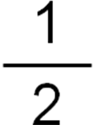**2、几分之几：把一个物体或一个图形平均分成几份，取其中的几份，就是这个物体或图形的几分之几。**

**3、分数的意义：**

**分子表示取其中的几份，**

**分数线表示平均分，**

**分母表示平均分的份数。**

**4、把一个整体平均分得的份数越多，它的每一份所表示的数就越小。**

**5、比较大小的方法：**

**① 分子相同，分母小的分数反而大，分母大的分数反而小。**

**② 分母相同，分子大的分数就大，分子小的分数就小。**

**6、分数加减法：**

**① 同分母的分数加、减法的计算方法：同分母分数相加减，分母不变，和分子相加、减。**

**② 1减几分之几的计算方法：先把1写成与减数分母相同的分数，再计算。**

**7、求一个数的几分之几是多少的计算方法：**

**先用这个数除以分母（求出1份的数量是多少），再用商乘分子（求出其中几份是多少）**

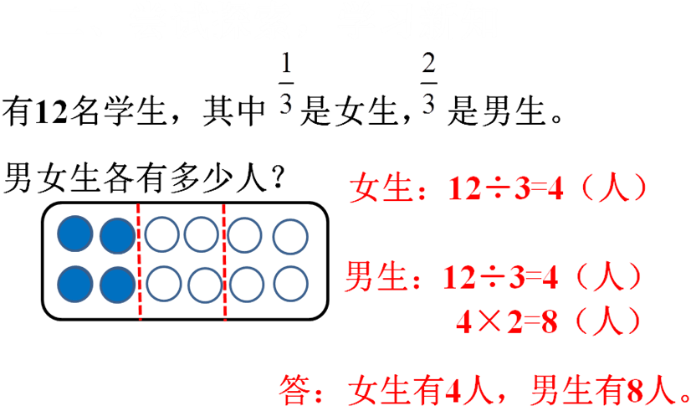

**8、对折问题：**

**对折一次变2条**

**对折两次变4条**

**对折三次变8条**

**对折四次变16条**

**重点知识总结：**

**1、把一个物体或一个图形平均分成几份，取其中的几份，就是这个物体或图形的几分之几。**

**2、把一个整体平均分得的份数越多，它的每一份所表示的数就越小。**

**3、**

**① 分子相同，分母小的分数反而大，分母大的分数反而小。 ② 分母相同，分子大的分数就大，分子小的分数就小。**

**4、 ① 相同分母的分数相加、减：分母不变，只和分子相加、减。 ② 1与分数相减：1可以看作是分子分母相同的分数。**